Martes
15
de febrero

Primero de Primaria
Formación Cívica y Ética

¿Niñas y niños podemos hacer lo mismo?

Aprendizaje esperado: reconoce que las niñas y los niños pueden realizar las mismas actividades en el aula, en la escuela y en su casa.

Énfasis: identifica las actividades que realizan las niñas y niños en su casa y escuela, y si existen diferencias en relación con el trato por ser hombres o mujeres.

¿Qué vamos a aprender?

Aprenderás que los niños y niñas pueden realizar las mismas actividades en diferentes espacios.

Conocerás las actividades que realizan las niñas y niños en su casa, escuela y si existen diferencias entre hombres y mujeres.

Para esta sesión necesitaras tú, libro de texto de Formación Cívica y Ética.

https://libros.conaliteg.gob.mx/20/P1FCA.htm

¿Qué hacemos?

Para esta sesión Panchito te comparte su historia de lo que le pensó al leerla la carta de su prima Janet, junto con Gloria, Miss Tere y Jorge:
Panchito: Hola, quiero platicarte lo que me pasó, quiero compartir contigo la carta que me envió mi prima Janet, quien vive en Acatlán.

Como sabes, de sorpresa de cumpleaños yo le envié una carta, y pues ya me contestó, me cuenta un montón de cosas, ¿Las quieres escuchar?
- Voz de Janet 1.
https://aprendeencasa.sep.gob.mx/multimedia/RSC/Video/202102/202102-RSC-UAGFxCm3cA-CpsulaJanet1.mp4
Panchito: Querido primo, no sabes cuánto te extraño, que bueno que me escribiste. Cuando llegó el correo y la cartera -que ahora sé que se llama Rosa- me entregó la carta fue muy emocionante, no podía creer que era para mí. Muchas gracias por la sorpresa.
Ahora yo te escribo porque quiero contarte lo que me pasó con mi papá, no lo vas creer.
- Voz de Janet 2.
https://aprendeencasa.sep.gob.mx/multimedia/RSC/Audio/202102/202102-RSC-3fKJ58XxU8-CpsulaJanet2.mp3
Panchito: El día que lo acompañé fue el día de la siembra, así que además de que estábamos mi papá y yo, había otros señores y muchachos que nos iban a ayudar a sembrar. Creo que era la única niña.
Mi papá me enseñó cómo se siembra el maíz.
- Voz de Janet 3.
https://aprendeencasa.sep.gob.mx/multimedia/RSC/Audio/202102/202102-RSC-o52TfeJyTx-CpsulaJanet3.mp3
Panchito: Que pensaba que a mí no me gustaban esas cosas y que prefería estar con mi mamá, que por eso no me había dicho antes que fuera con él, pero que, de ahora en adelante, le daría mucho gusto que le ayude. Atentamente Janet.
Panchito: ¿Qué te parece? ¿No te sorprende lo que me cuenta mi prima? ¿Cómo una niña puede hacer todas esas cosas?
Gloria: ¿Cómo que cómo? pues así, tal como dice tu prima.
Panchito: Bueno si, pero es que cuando voy a visitar a la familia de Acatlán, veo que es mi tío y a veces mis primos los que hacen esos trabajos. Mi mamá y mis tías casi siempre están en la casa, en la cocina preparándonos cosas bien ricas y cuidándonos.
Jorge: Ah, que buena observación Panchito.
Miss Tere: Así es Panchito, que bueno que compartiste la carta, porque el día de hoy aprenderás sobre la igualdad entre hombres y mujeres, por ello, la carta de Janet es un gran ejemplo.
Panchito: ¿Un buen ejemplo de qué?
Gloria: ¡Pues de igualdad! A mí me gusta mucho la palabra igualdad, mi mamá siempre me ha dicho que todas y todos merecemos respeto por igual.
Miss Tere: Muy bien Gloria, lo has dicho muy bien.
Panchito: ¿Pero eso qué tiene que ver con la carta de Janet?
Miss Tere: Para entender mejor el tema de igualdad entre niñas y niños, se realizan algunas actividades.
Panchito y Gloria: Sí, yupi, que buena idea.
Jorge: ¿Qué vamos a hacer miss Tere?
Gloria: ¡Ya sé! Yo creo que vamos a leer un cuento.
Panchito: ¡No! Yo creo que vamos a jugar.
Miss Tere: Pues en realidad, un poco de todo, pero vamos a iniciar con este ejercicio. Miren las siguientes imágenes, Gloria, ¿Me puedes explicar cuál es el deporte o actividad que se relaciona con cada una de las imágenes?
Gloria: Claro que sí, un balón para jugar básquet y otro para jugar fútbol.
Panchito: Estos deportes me gustan mucho.
Gloria: Sí, a mí también.
Panchito: ¿En serio?
Miss Tere: No se distraigan, ¿Qué más?
Jorge: Pues hay una bicicleta, y el deporte se llama ciclismo, hay una alberca que corresponde a natación, unas zapatillas para bailar ballet y eso es un equipo para ir a la montaña, pero el deporte es…
Gloria: ¡Alpinismo! Lo sé porque mi prima Miriam, cada fin de semana va con un grupo de amigas y amigos a subir el volcán Iztaccíhuatl. La he visto preparar y llevar su equipo.
Panchito: Ahora sí no entiendo nada.
Miss Tere: Está muy fácil Panchito, imaginen que tenemos cuatro columnas, y hasta arriba de cada una, está escrito el nombre de Gloria, Panchito, Jorge y el mío. Como se muestra a continuación. Cuando realice una pregunta, deberá de ponerse una palomita en la casilla del que le guste dicha actividad.
Gloria | Panchito | Jorge | Miss Tere
Jorge: Y ahora miss, ¿Qué hacemos?
Miss Tere: Vamos a empezar, ¿A quién le gusta el basquetbol?
Gloria, Panchito, Jorge y Miss Tere: ¡A mí!
Miss Tere: ¿A quién le gusta andar en bicicleta?
Panchito, Gloria, Miss Tere: ¡A mí!
Panchito: Jorge, ¿A ti no te gusta?
Jorge: No se andar en bici.
Gloria: ¿Cómo que no sabes? ¡Todos los niños saben andar en bici!
Jorge: No todos, nunca aprendí porque no me gustaba.
Miss Tere: Vamos a continuar, ¿A quién le gusta practicar natación?
Jorge y Miss Tere: (levantan la mano).
Jorge: Gloria y Panchito, ¿A ustedes no les gusta practicar natación?
Gloria: Yo todavía no aprendo a nadar.
Panchito: Yo tampoco, mi papá me llevó a clases de natación, pero desde la primera clase no me gustó porque el agua de las albercas es muy fría y el traje de baño muy feo y ajustado, por el momento no quiero nadar.
Miss Tere: El que sigue, ¿A quién le gusta el ballet?
Panchito: Otra vez estoy muy confundido Miss Tere.
Miss Tere: ¿Por qué Panchito?
Panchito: Es que usted dijo que levantáramos la mano cuando nos mostraba la imagen de una actividad que nos guste y que practicáramos.
Miss Tere: Si.
Panchito: ¿Y qué pasa si hay una actividad que nos guste pero que no practiquemos?
Jorge: A ver, pon un ejemplo.
Panchito: A mí por ejemplo me gusta el ballet, los domingos mi mamá ve en un canal en la tele donde transmiten espectáculos de otros lados del mundo, pero nunca le he dicho que me gustaría practicarlo.
Gloria: ¿Por qué, Panchito?
Panchito: Porque no quiero que me lleve a un salón donde todas las niñas se visten con falda rosa.
Gloria: Pero tú no tienes que vestirte como ellas si no quieres. ¿Recuerdas a Carlota, nuestra amiga? A ella no le gusta el color rosa, pero le encanta el ballet. A sus clases va con ropa morada o verde, que son los colores que le encantan y no lleva falda rosa.
Panchito: ¿En serio?
Gloria: Si, y aunque en el grupo de Carlota, la mayoría son niñas, también hay alguno que otro niño.
Jorge: Y aunque no hubiera niños, yo creo que, si te gusta, debes practicarlo.
Miss Tere: Muy bien dicho Jorge. La duda que acaba de tener Panchito es muy normal porque no siempre practicamos los deportes o las actividades que más nos gusta por temor a la opinión de los demás. Este era el objetivo de este ejercicio: darnos cuenta porque hay algunas actividades que, aunque nos gustan, dejamos de hacerlas por razones absurdas.
Jorge: ¿Imagínense que alguien le hubiera dicho a Isaac Hernández que el ballet era una disciplina exclusiva de las mujeres y que él les hubiera hecho caso?
Panchito: ¿Quién es Isaac Hernández?
Miss Tere: Me encanta que lo hayas mencionado Luis. Isaac Hernández es un gran bailarín de ballet mexicano y es parte de una de las compañías más importantes del mundo.
Panchito: ¡WOW!
Miss Tere: ¿Les gustaría conocer su historia?
Todas y todos: ¡Sí!
Miss Tere: Bueno, vamos a verlo y escucharlo, y al terminar el video regresemos para concluir nuestra actividad.
- Isaac Hernández, el bailarín.
https://www.youtube.com/watch?v=nQurLp_PG0E&list=ULYKvfjJKYzGo&index=7002
Panchito: ¡Que bien baila Isaac, es un gran bailarín!
Gloria: A mí también me sorprendió, yo no lo conocía.
Jorge: Sí, es un joven muy talentoso, hace lo que le gusta y se ve muy feliz.
Miss Tere: Así es, creo que su historia nos inspira.
Panchito: ¡Mucho!
Miss Tere: Bueno, continuando con nuestro ejercicio, finalmente, ¿A quién le gusta el alpinismo?
Gloria: A mí me gusta mucho, como apenas estoy empezando, practico con Miriam en paredes pequeñas.
Panchito: ¿En serio Gloria? ¿A poco si tienes mucha fuerza para escalar?
Gloria: Claro que sí, además de fuerte, soy muy elástica. Mi prima dice que tengo talento para el alpinismo, algún día, yo quiero escalar montañas muy altas con Miriam.
Miss Tere: Muy bien, ahora vamos a ver cómo quedó la tabla.
Jorge: A Gloria le gusta el básquet, el fútbol, andar en bicicleta, nadar y escalar.
Miss Tere: A Panchito le gusta el básquet, el fútbol, andar en bicicleta, como a Gloria y ahora sabemos que le gustaría practicar ballet.
Gloria: A Luis le gusta el básquet, el fútbol y nadar.
Panchito: Y a Miss Tere le gusta el básquet, el fútbol, andar en bici y nadar.
Jorge: Entonces Miss Tere, si vemos la tabla, podemos decir que las niñas y los niños, los hombres y las mujeres podemos hacer y nos puede gustar lo mismo.
Gloria | Panchito | Jorge | Miss Tere
Básquet, fútbol, andar en bicicleta, nadar y escalar | Básquet, fútbol, andar en bicicleta y ballet | Básquet, fútbol y nadar. | Básquet, fútbol, andar en bici y nadar
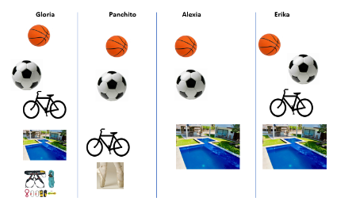
Panchito: Sí, y que a veces a los niños no nos gusta lo que todos piensan que nos va a gustar, por ejemplo, a mí no me gusta nadar.
Jorge: Si Panchito, a mí no me gusta andar en bicicleta, y cuando lo digo casi nadie me cree, porque todos piensan que me debe gustar por ser hombre.
Gloria: Cuando yo digo que me gusta escalar, casi todos se sorprenden, como tú Panchito.
Miss Tere: Pues ahora, tal como lo han dicho, podemos reconocer que las niñas y los niños, pueden realizar la actividad que más les guste.
Panchito: Ah, por eso dijo que la carta de mi prima se relacionaba con este tema. Porque ella realiza la actividad que le gusta.
Gloria: A Janet le gusta cocinar con su mamá, pero también trabajar en el campo con su papá. Ella tiene la oportunidad y el derecho de decidir qué le gusta, y hacerlo.
Panchito: ¡Claro! Como Isaac que desde chiquito decidió estudiar ballet y tuvo la oportunidad y el derecho de hacerlo, por eso es un gran bailarín.
FIN
Te diste cuenta como Panchito entendió lo que su prima Janet le escribió acerca de lo que le gusta hacer y cómo se refiere a la igualdad entre niños y niñas.
Para terminar, y que te quede bien claro qué quiere decir igualdad entre niñas y niños y entre hombres y mujeres.
Ve tu libro de texto de Formación Cívica y Ética en la página 52.
https://libros.conaliteg.gob.mx/20/P1FCA.htm?#page/52
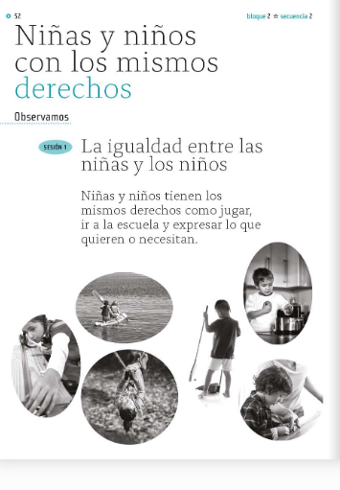
En el cual se lee “Niñas y niños con los mismos derechos. La igualdad entre las niñas y los niños. Niñas y niños tienen los mismos derechos como jugar, ir a la escuela y expresar lo que quieren o necesitan”.
Sigue en la página 53.
https://libros.conaliteg.gob.mx/20/P1FCA.htm?#page/53
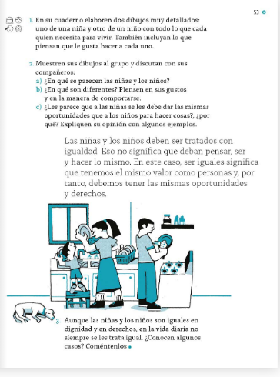
“Las niñas y los niños deben ser tratados con igualdad. Eso no significa que deban pensar, ser y hacer lo mismo. En este caso, ser iguales significa que tenemos el mismo valor como personas y, por tanto, debemos tener las mismas oportunidades y derechos”.
Como Isaac, como la prima Janet, como tú y Gloria, bueno, como todas las niñas y los niños.
Ahora pasa a la página 58.
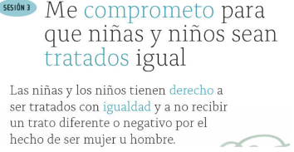
“Me comprometo para que niñas niños sean tratados igual. Las niñas y los niños tienen derecho a ser tratados con igualdad y a no recibir un trato diferente o negativo por el hecho de ser mujer u hombre”.
Además de saber que somos iguales (porque tenemos los mismos derechos y el mismo valor), debes hacer cosas para lograr esta igualdad, ¿Verdad?
En la página 59 dicen algunas cosas que puedes hacer, ¿Las puedes leer?
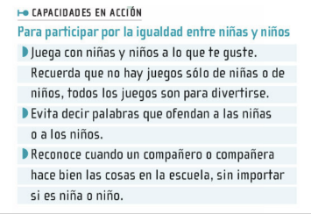
Para participar por la igualdad entre niñas y niños.
- Juega con niñas y niños a lo que te guste. Recuerda que no hay juegos solo de niñas o de niños, todos los juegos son para divertirse.
- Evita decir palabras que ofenda a las niñas y niños.
- Reconoce cuando un compañero o compañera hace bien las cosas en la escuela, sin importar si es niña o niño.
La igualdad entre niñas y niños es muy importante en la escuela, en tu salón, en tu familia y en otros espacios. Es muy importante para que todas y todos podamos sentirnos bien y convivir.
Si te es posible consulta otros libros y comenta el tema de hoy con tu familia.

¡Buen trabajo!

Gracias por tu esfuerzo.

Para saber más:
Lecturas

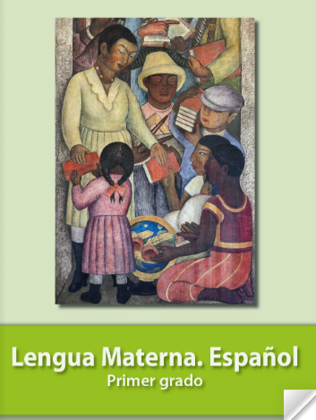
https://libros.conaliteg.gob.mx/20/P1ESA.htm

